Où est –elle ?

On a perdu la notice d’utilisation de l’oscilloscope ! ! !

Votre mission :

- Réussir à mettre en route et à utiliser l’ oscilloscope
- Obtenir sur l’écran de celui-ci la courbe représentant la tension alternative sinusoïdale délivrée par un générateur
- Déterminer la période, la fréquence et la valeur maximale de cette tension

Pour cela, vous disposez :

- d’un oscilloscope
- d’un générateur de tension 6V
- de fils de connexion
- et d’une heure et quart

Quelques précautions à prendre

- ne pas éteindre l’oscilloscope une fois qu’il est allumé
- ne pas toucher au bouton « niveau »
- Sur le bouton n° 8 la lettre T ne représente pas la période

Une fois votre mission entièrement accomplie,vous rédigerez un compte-rendu dans lequel vous :

- légenderez la photographie de la face avant de l’oscilloscope
- expliquerez quels ont été les réglages des boutons pour obtenir la courbe sur l’écran
- reproduirez la courbe obtenue sur l’écran quadrillé qui vous sera distribué
- Donnerez les valeurs de la période, de la fréquence et de la valeur maximale en expliquant comment vous les avez obtenus .

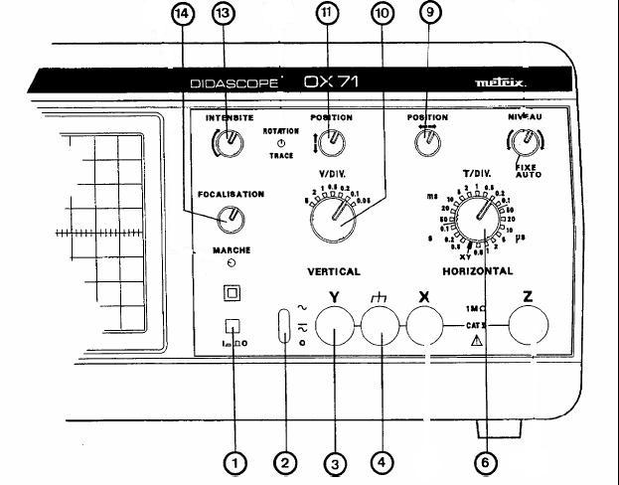

Fiche préparatoire

☞ Conditions de réalisation de ce TP
- Groupes d’élèves de 16 ou 18
- Matériel sur les tables élèves
- Pré requis : - Tracé manuel de la courbe représentant une tension alternative et sinusoïdale (celle délivrée par un TBF)
- Utilisation de la courbe visualisant la tension délivrée par le générateur alternatif 6V et obtenue à l’aide de l’ordinateur
- Connaissance des définitions de la période , fréquence et valeur maximale d’une tension alternative et sinusoïdale
- Savoir déterminer la période et la valeur maximale d’une tension alternative à partir de la courbe la représentant

☞ Programme : - Utiliser un oscilloscope avec balayage
- Montrer à l’oscilloscope la variation d’une tension au cours du temps
- Mesurer la valeur maximum , la période et la fréquence à l’oscilloscope

☞ Objectifs : - Savoir régler un oscilloscope pour visualiser une tension variable
- Savoir déterminer à l’aide de l’oscilloscope la période et la valeur maximale d’une tension alternative et sinusoïdale
- Savoir utiliser la relation donnant la fréquence pour la calculer

☞ Nombre d’élèves par groupe : 2

☞ Liste du matériel : - Un oscilloscope ( didascope OX 71 de chez métrix )
- Un générateur 6V = / 6V ≈
- Deux fils

☞ Consultation Le classeur de cours mais pas le livre .

Prévoir
- Scotcher les bornes X et Z sur l’oscilloscope pour les rendre inaccessibles
- Modèle d’écran à distribuer pour le compte rendu
- Photographie de la face avant de l’oscilloscope , numérotée, à distribuer
- « Top » - Courbe la plus fine , la plus nette, la plus large et haute possible , et centrée

- Lien entre le graphique manuel qu’ils ont réalisé et l’écran de l’oscilloscope
- A quoi peut-on comparer les boutons 6 et 10 de l’oscilloscope sur un graphique ?
- Connaissance de la valeur de T et de U_{max} ( déjà déterminées à partir de la courbe obtenue avec l’ordinateur )

